ПИС-ПИ-3
Лабораторная работа 4
Задание 1
- Разработайте модуль GO04_01 - web-сервер (порт 3000) с использованием пакета установи. Для трассировки работы приложения используйте журнал (пакет log).
- Модуль GO04_01 представляет REST-интерфейс для работы с коллекцией Celebrities.json, элементы которой описываются следующей структурой.
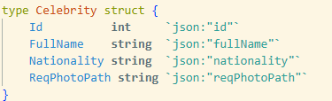

- Коллекция Celebrities.json, представляет собой файл, расположенный в файловой системе сервера.

- Маршрутизация запросов и функциональность GO04_01 описывается в следующей таблице.

GET | /Celebrities/All | Вся коллекция
GET | /Celebrities/{id} | Элемент с Id = id
POST | /Celebrities  Content-Type: application/json | Добавить элемент в коллекцию, при дублировании Id сообщение (status = 409)
PUT | /Celebrities/{id}  Content-Type: application/json | Изменить элемент с Id = id, при отсутствии элемента с Id, сообщение(status = 404)
DELETE | /Celebrities/{id} | Удалить элемент с Id = id, при отсутствии элемента с Id, сообщение(status = 404)

- Создайте исполняемый файл для модуля GO04_01. Перенесите исполняемый файл в отдельный директорий файловой системы, запустите на выполнение.
Задание 2
- Откомпилируйте GO04_01 для получения исполняемого файла операционной системы Linux.
- Продемонстрируйте работоспособность GO04_01 в операционной среде Linux.
- КОНЕЦ.

